**PEMODELAN SISTEM INFORMASI - TUGAS 2**

**Kelompok 1**Anggota Kelompok :

* 2373022 Christian Octavianus
* 2373023 Vincent Emmanuel
* 2373038 Michael Eka

Mencari definisi dan contoh dari beberapa output Business Architecture di bawah ini:  
Catalogs :

1. Organization/Actor catalog
2. Driver/Goal/Objective catalog
3. Role catalog

Diagrams :

1. Product Lifecycle diagram

**CATALOGS**

1. **Organization/Actor catalog**komponen penting dalam Business Architecture yang berfungsi untuk mengidentifikasi dan mendokumentasikan semua aktor atau organisasi yang terlibat dalam operasi bisnis. Aktor di sini bisa berupa individu, kelompok, departemen, atau bahkan sistem eksternal yang berinteraksi dengan bisnis. Katalog ini memberikan gambaran yang jelas tentang:  
   Siapa yang terlibat: Identifikasi semua pihak yang berperan dalam proses bisnis.  
   Peran dan tanggung jawab: Menjelaskan peran spesifik dan tanggung jawab masing-masing aktor.  
   Hubungan dan interaksi: Memetakan bagaimana aktor-aktor ini berinteraksi satu sama lain.  
   Struktur organisasi: Menunjukkan bagaimana aktor-aktor ini terstruktur dalam organisasi.

**Tujuan :**

* Mengidentifikasi dan mendokumentasikan aktor yang berinteraksi dengan proses bisnis.
* Menyediakan pemetaan hubungan antara organisasi, unit bisnis, dan individu yang menjalankan fungsi tertentu.
* Mendukung analisis struktur organisasi dan tanggung jawab.

**Contoh :**Berikut daftar divisi atau direktorat dan aktor yang ada di PT INTI dalam menjalankan setiap fungsi dan proses bisnis pada PT. INTI (Persero) :

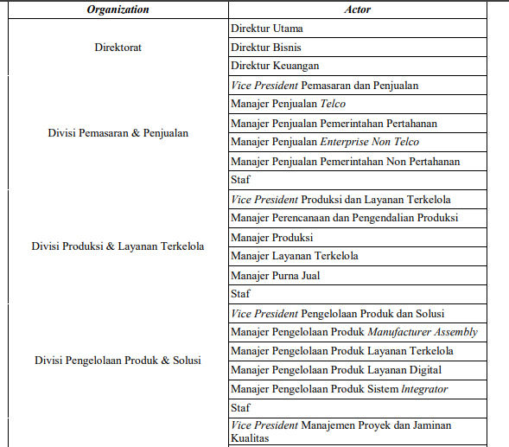

Contoh 2

Berikut contoh tabel actor/organization catalog dari sebuah universitas  
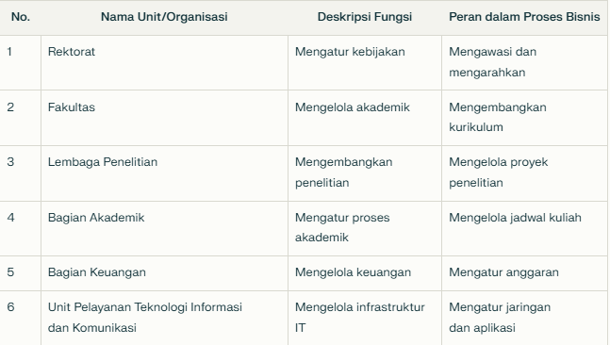

1. **Driver/Goal/Objective catalog**Suatu kerangka kerja yang digunakan oleh organisasi untuk mencapai tujuan dengan memecahnya menjadi objek-objek yang lebih kecil dan dapat dikelola. Catalog ini berfungsi sebagai referensi lintas organisasi yang menjelaskan bagaimana organisasi memenuhi penggerak (driver) melalui tujuan (goal) dan objek-objek (objective), serta ukuran untuk melacak kemajuan dalam mencapai tujuan tersebut  
   **Komponen Utama:**

* Driver: Motivasi atau alasan mengapa organisasi mengejar suatu tujuan. Contoh: meningkatkan pendapatan, memperbaiki kepuasan pelanggan, atau mengurangi biaya
* Goal: Hasil yang spesifik dan dapat diukur yang ingin dicapai oleh organisasi. Tujuan biasanya luas dan memerlukan beberapa objek-objek untuk mencapainya
* Objective: Tindakan spesifik dan dapat diukur yang diambil oleh organisasi untuk mencapai suatu tujuan. Objek-objek lebih spesifik dan dapat dijalankan daripada tujuan

**Contoh :**Berikut adalah contoh dari Driver/Goal/Objective catalog dalam konteks UMKM Makanan Oleh-Oleh:  
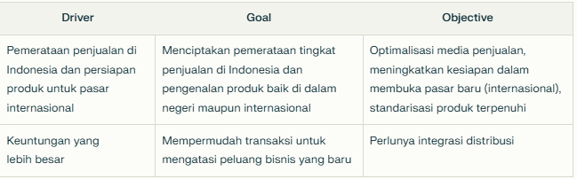

Berikut adalah contoh katalog Pendorong/Tujuan/Sasaran untuk perusahaan hipotetis yang berfokus pada peningkatan kepuasan pelanggan:

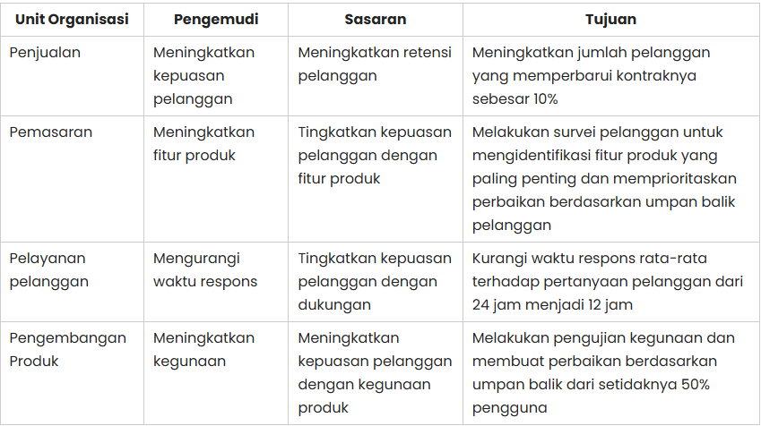

1. **Role catalog**

Suatu dokumen yang menyediakan daftar seluruh level otorisasi atau zona dalam sebuah perusahaan. Ini berfungsi sebagai referensi untuk memahami peran dan tanggung jawab yang dimiliki oleh berbagai aktor atau unit organisasi dalam menjalankan proses bisnis. Role Catalog membantu dalam mengidentifikasi siapa yang bertanggung jawab atas setiap proses dan fungsi bisnis, serta memastikan bahwa semua peran yang diperlukan telah tercakup dalam arsitektur bisnis.  
**Tujuan :**

* Mengidentifikasi dan mendokumentasikan peran yang ada dalam organisasi.
* Menghubungkan peran dengan proses bisnis, unit organisasi, dan aktor terkait.
* Membantu dalam perancangan struktur organisasi yang lebih efektif.
* Mempermudah perencanaan kapabilitas sumber daya manusia.

**Contoh :**

Perusahaan ABC adalah perusahaan menengah dengan beberapa aplikasi dan departemen. Perusahaan tersebut pernah mengalami pelanggaran keamanan di masa lalu karena akses tidak sah ke informasi penting. Untuk mengurangi risiko ini, perusahaan telah memutuskan untuk menerapkan Katalog Peran guna menentukan dan mengelola tingkat otorisasi di semua aplikasi dan departemen. berikut adalah tabel dari role katalognya.

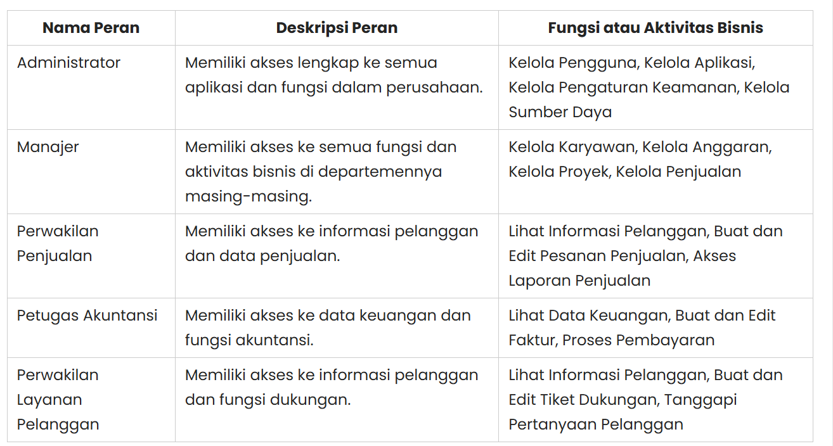

Dalam tabel ini, setiap Peran didefinisikan dengan nama, deskripsi, dan fungsi atau aktivitas bisnis yang terkait dengan peran tersebut. Informasi ini memberikan pemahaman yang jelas dan konsisten tentang tingkat otorisasi di seluruh aplikasi dan departemen organisasi. Informasi ini juga berfungsi sebagai masukan utama untuk mengidentifikasi dampak manajemen perubahan organisasi, mendefinisikan fungsi pekerjaan, dan melaksanakan pelatihan pengguna akhir.

Dengan adanya Katalog Peran ini, perusahaan kini dapat menetapkan peran yang sesuai kepada pengguna berdasarkan fungsi dan tanggung jawab pekerjaan mereka. Hal ini memastikan bahwa pengguna memiliki akses yang diperlukan untuk menjalankan fungsi pekerjaan mereka dengan aman dan bahwa akses tidak sah ke informasi penting dapat dikurangi.

**DIAGRAMS**

1. **Product Lifecycle diagram**

Suatu visualisasi yang menunjukkan tahap-tahap yang dilalui oleh suatu produk sejak konsepsi hingga akhir masa pakainya. Diagram ini membantu organisasi memahami dan mengelola siklus hidup produk secara efektif, memastikan bahwa setiap tahap dikelola dengan baik untuk mencapai tujuan bisnis.

**Tahap Utama dalam Product Lifecycle Diagram:**

1. Development: Tahap ini meliputi riset, pengembangan, dan pengujian produk sebelum diluncurkan.
2. Introduction: Produk diluncurkan ke pasar, seringkali disertai dengan kampanye iklan untuk meningkatkan kesadaran.
3. Growth: Penjualan meningkat, dan produk mulai mendapatkan popularitas.
4. Maturity: Penjualan mencapai puncak, dan produk menjadi terkenal.
5. Decline: Penjualan mulai menurun, dan produk mungkin memerlukan strategi untuk memperpanjang umur siklus hidupnya.

**Tujuan :**

* Memahami perjalanan produk dari konsep hingga penghentian.
* Mengidentifikasi peran dan tanggung jawab dalam setiap tahap siklus hidup produk.
* Menyelaraskan strategi bisnis dengan pengelolaan produk.
* Mengoptimalkan sumber daya dan investasi di setiap fase produk.

**Contoh :**

berikut adalah beberapa contoh dari diagram product life cycle

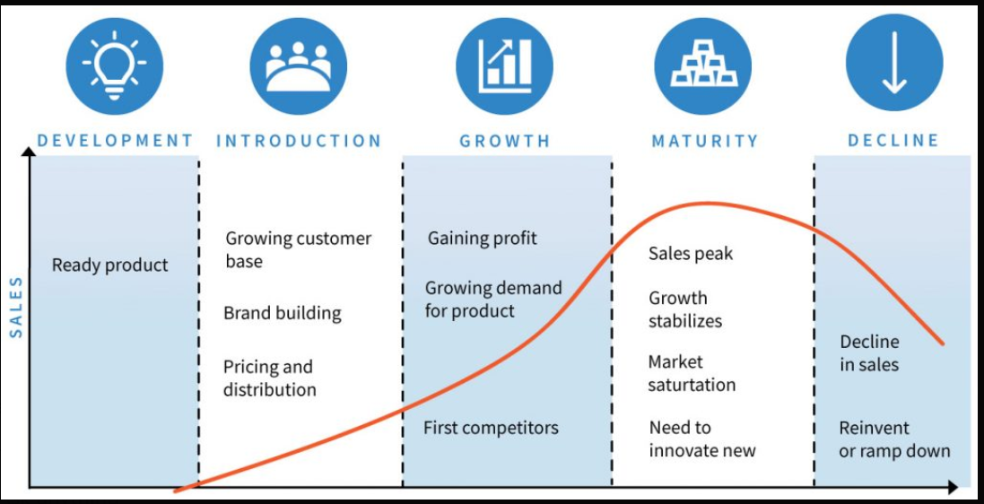

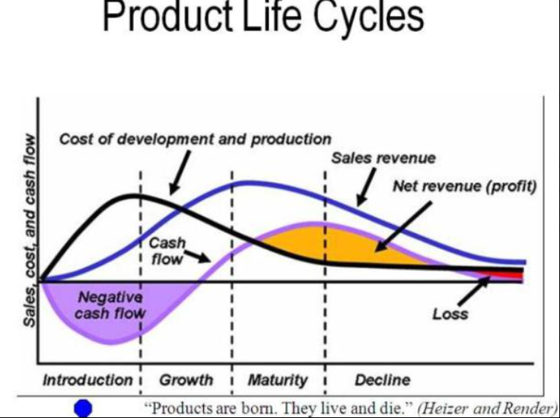

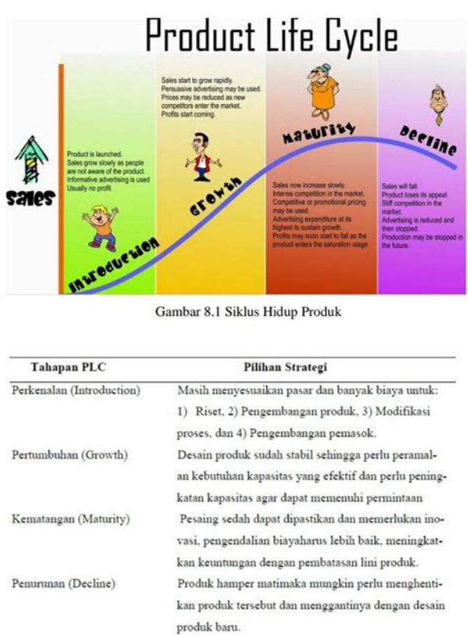

sumber :

* <https://guides.visual-paradigm.com/role-catalog-artifact-of-business-architecture-phase-b/>
* <https://www.investopedia.com/terms/p/product-life-cycle.asp?utm_source=chatgpt.com>
* <http://download.garuda.kemdikbud.go.id/article.php?article=522216&val=10679&title=+PERANCANGAN+BUSINESS+ARCHITECTURE+UNTUK+FUNGSI+AKADEMIK+PADA+INSTITUT+XYZ+MENGGUNAKAN+FRAMEWORK+TOGAF+ADM+STUDI+KASUS+SISTEM+INFORMASI+AKADEMIK+SIAKAD>
* <http://repository.usbypkp.ac.id/1582/1/41_Galang%20Airlangga%20Pratama.pdf>
* <https://guides.visual-paradigm.com/driver-goal-objective-catalog-artifact-of-business-architecture/>
* <https://www.conceptdraw.com/examples/product-life-cycle-diagram>